Урок № 19.
Вариант № 1 (критерии отметок: «5»- 9 верно, «4» - 8 верно, «3» -7 верно)
- Вычислите сторону равностороннего треугольника, если периметр треугольника равен 36 см.
- На каком из рисунков изображены равные треугольники?
В  С  О  А  D  Рис № 1 | В  С  О  А  D  Рис № 2 | В  С  О  А  D  Рис № 3 | В  С  О  А  D  Рис № 4
- На рисунке изображен цилиндр. Отрезок АВ является образующей цилиндра. Сколько образующих имеет цилиндр (можно построить)?
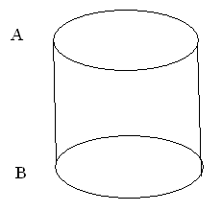
- Изобразите вертикальные углы 1,2.
- Постройте прямоугольный треугольник.
- Отметьте точку А (-3; 4) в координатной плоскости.
- Запишите формулу периметра квадрата.
- Изобразите тупой угол АВС.
- Какой инструмент используют для измерения углов?
- Сформулируйте хотя бы одно верное утверждение.

Вариант № 2 (критерии отметок: «5»- 9 верно, «4» - 8 верно, «3» -7 верно)
- Вычислите сторону квадрата, если периметр квадрата равен 16 см.
- На каком из рисунков изображены равные треугольники?
В  С  О  А  D  Рис № 1 | В  С  О  А  D  Рис № 2 | В  С  О  А  D  Рис № 3 | В  С  О  А  D  Рис № 4
- На рисунке изображен конус. Отрезок АВ является образующей конуса. Сколько образующих имеет конус (можно построить)?
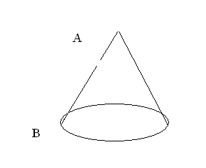
- Изобразите смежные углы 1,2.
- Постройте тупоугольный треугольник.
- Отметьте точку В (3; -4) в координатной плоскости.
- Запишите формулу периметра прямоугольника.
- Изобразите острый угол МНВ.
- Какой инструмент используют для измерения отрезков?
- Сформулируйте хотя бы одно неверное утверждение.

